**Informe de Ejecución Presupuestaria**

**Despacho Superior**

**Mes de enero de 2024**

**Ministerio de Economía**

**Dirección Financiera**

**INFORME DE EJECUCIÓN PRESUPUESTARIA**

**DEL DESPACHO SUPERIOR**

**AL MES DE ENERO DEL EJERCICIO FISCAL 2024**

El Ministerio de Economía es la entidad encargada de hacer cumplir el régimen jurídico relativo al desarrollo de las actividades productivas no agropecuarias, del comercio interno y externo, de la protección al consumidor, del fomento a la competencia, de la represión legal de la competencia desleal, de la limitación al funcionamiento de empresas monopólicas; de inversión nacional y extranjera, de promoción a la competitividad, del desarrollo industrial y comercial. (Ley del Organismo Ejecutivo, 1997)

Para lograr su objetivo cuenta con 5 Viceministerios los cuales cada uno tiene presupuesto asignado, pero a su vez a nivel administrativo cuenta con unidades de apoyo que se consolida en el Despacho Superior.

Derivado de lo anterior para dicho Despacho le fue asignado presupuesto por el monto de **Q.188,688,825** millones, de lo cual al cierre de enero se reportó una ejecución de gastos de **Q.3.6** millones, lo que representa el **1.94%.**

**Gráfica No. 1**

**Ejecución Presupuestaria**

**Al mes de enero de 2024**

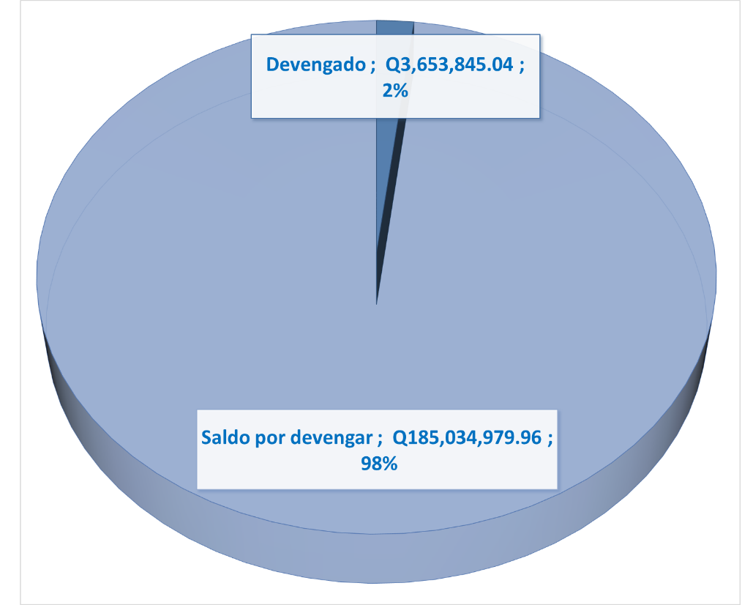

**Fuente:** Sistema de Contabilidad Integrada -SICOIN-

**Gráfica No. 2**

**Ejecución Presupuestaria**

**Al mes de enero de 2024**



**Fuente:** Sistema de Contabilidad Integrada -SICOIN-

Así mismo se detallan a continuación los gastos de las diferentes actividades de apoyo, las cuales están sujetas al Despacho Superior, las que su mayoría de gastos se concentran en pago de nómina y pago de servicios:

**Cuadro No. 1**

**Presupuesto por dependencias**

**Despacho Superior**

**Ejecución del Presupuesto por grupo de gasto**

**Al mes de enero de 2024**



**Fuente:** Sistema de Contabilidad Integrada -SICOIN-

**Informe de Ejecución de Cuota**

A través del presente cuadro, se detalla el comportamiento del uso de las cuotas financieras por las distintas fuentes de financiamiento al mes de enero de 2024:



**Fuente:** Sistema de Contabilidad Integrada -SICOIN-